Vitória da Conquista, 14 de fevereiro de 2022.

OF. Nº 026/2022 SECGERAL/CMVC

A Sua Senhoria o Senhor

**Jackson Apolinário Yoshiura**

**Secretario de Infraestrutura Urbana**

Senhor,

Encaminhamos a Sua Senhoria as seguintes **indicações**, aprovadas nos termos regimentais vigente em sessão ordinária realizada pela câmara Municipal. Ante o exposto, solicito o atendimento das referidas proposições e a devida resposta aos Ilustres Vereadores.

→ De autoria do vereador Adinilson Nascimento Pereira (MDB): 87/2022, 103/2022, 142/2022

→ De autoria do vereador Alexandre Garcia Araújo (PT): 98/2022, 116/2022

→ De autoria do vereador Antônio Ricardo Pereira dos Santos (PCdoB): 70/2022, 72/2022

→ De autoria do vereador Edjaime Rosa de Carvalho (MDB): 42/2022

→ De autoria do vereador Ivan Cordeiro da Silva Filho (PTB): 15/2022

→ De autoria do vereador Josenildo Freitas Nascimento (PSC): 80/2022, 131/2022, 132/2022

→ De autoria do vereador Marcus Vinícius de Morais Oliveira (PODE): 58/2022, 111/2022, 112/2022

→ De autoria da vereadora Maria Lúcia Santos Rocha(MDB): 46/2022, 47/2022, 92/2022, 93/2022, 94/2022, 95/2022, 102/2022, 104/2022

→ De autoria da vereadora Márcia Viviane de Araújo Sampaio (PT): 119/2022

→ De autoria do vereador Orlando de Oliveira Santos Filho (PRTB):22/2022, 23/2022, 29/2022, 48/2022, 99/2022

**→** De autoria do vereador Williams Muniz dos Santos (AVANTE):10/2022, 11/2022, 12/2022

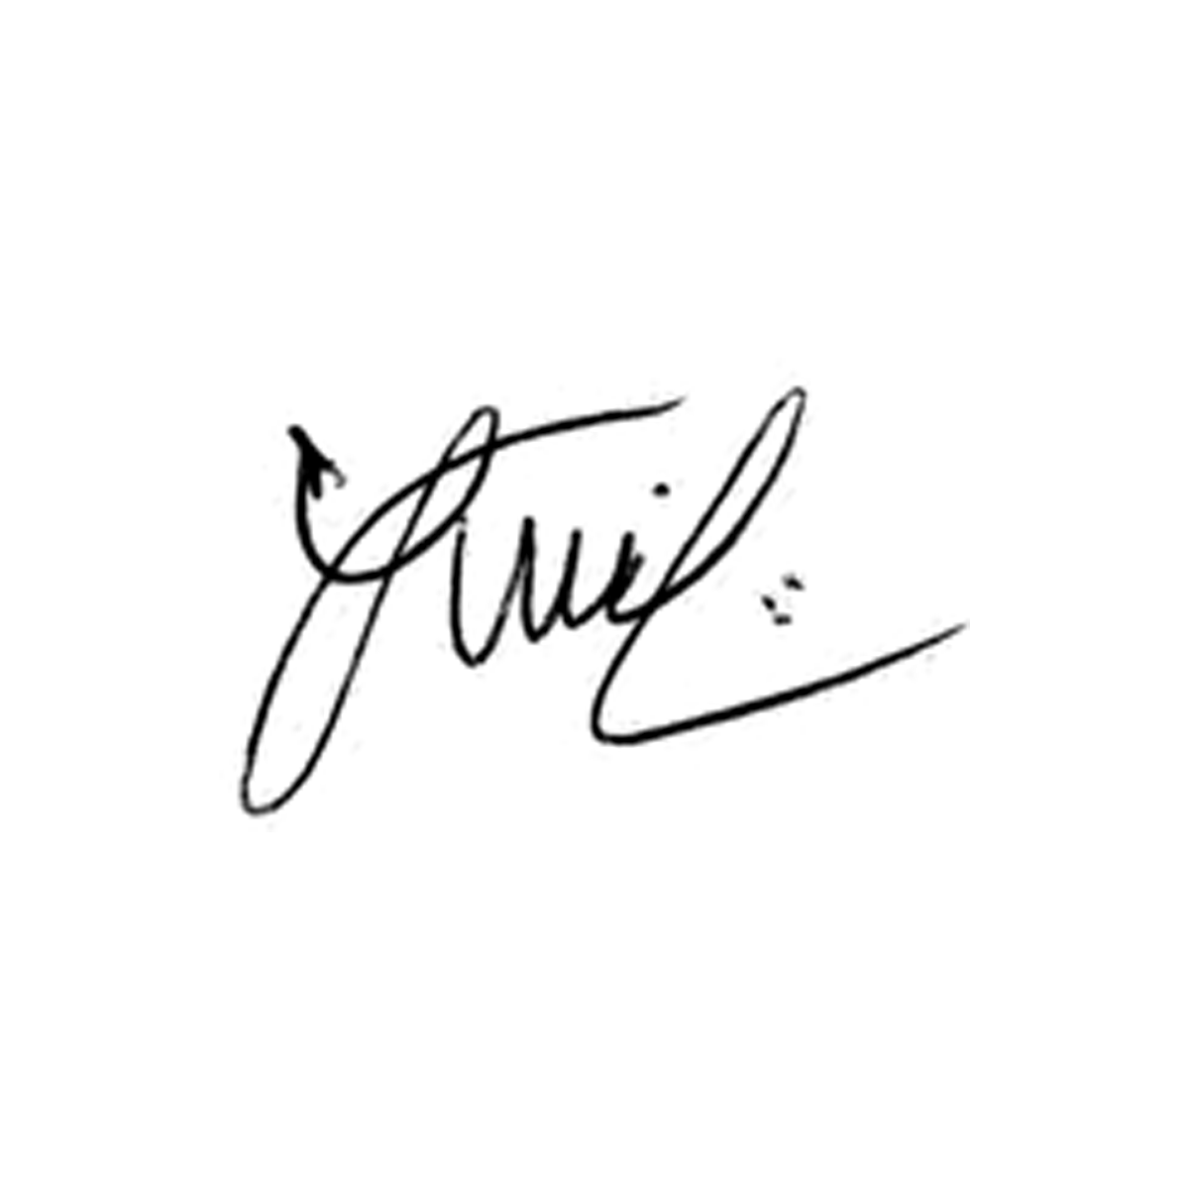

**Luis Carlos Batista**

Presidente